Propuesta

Tengo un problema de optimización.   
Dado un límite de $11.7M y teniendo 9 segmentos de presupuesto de $1.3M cada uno. Dedicados a:

* Blindaje
* Movilidad
* Sistemas de detección
* Cañón
* Sistema de reparación

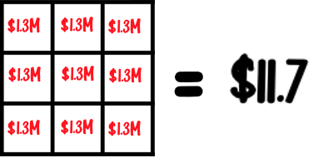

(El coste de fabricación de un Leopard2E es de 12 millones de dólares).

Y dado un terreno generado aleatoriamente con características específicas:

* Tipo de tanques enemigos
  + Más o menos resistentes
  + Mejor o peor potencia de fuego
* Posición de los tanques enemigos
  + Puesto a que los tanques se pueden mover, es importante “Qué tanto se tienen que acercar para atacar”
* Tormentas
  + Reducen el rango de visibilidad
  + Reducen la velocidad
* Terreno escarpado
  + Reduce la velocidad

Para cada terreno generado habrá una combinación más eficiente de características que otra.

De forma que cada módulo o parte del tanque ya no se mide en función de características específicas que tendría que ponerme a programar y configurar y representar con colores, pues serían muchísimas.  
Ahora la eficiencia de cada módulo se mide en función de qué tanto dinero le dedicaron.  
Si es que realmente confiamos en que Precio = Calidad, entonces tenemos un modelo simplificado que mide la eficiencia de algo (En este caso tanques, sí)

Encontrar (En este caso, mediante iteraciones de un algoritmo genético) la mejor combinación de características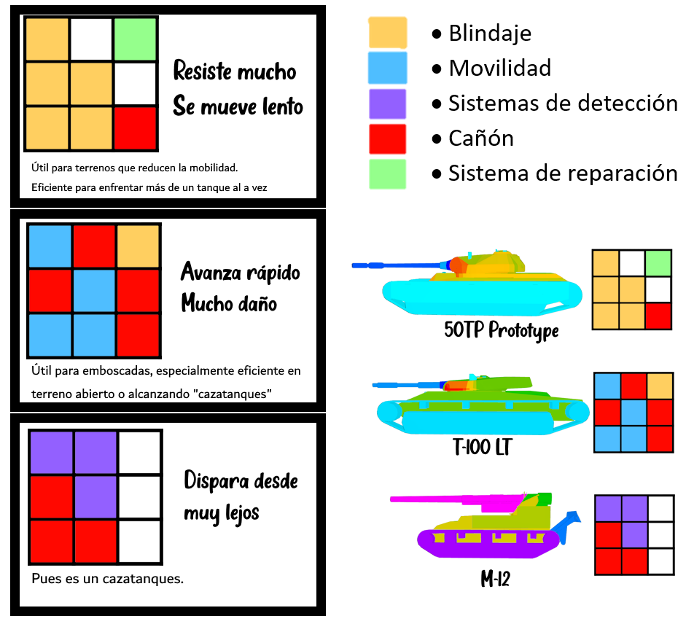

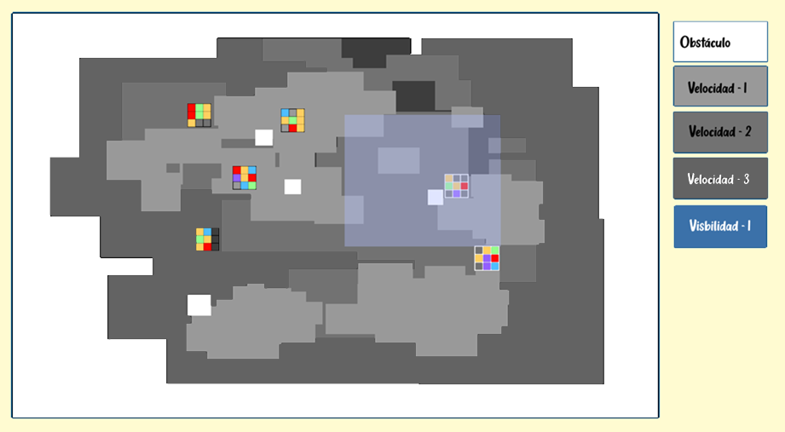

Y con los resultados obtenidos tras varias iteraciones podemos buscar la combinación óptima para cada terreno, conjunto de oponentes etc.

(Así más o menos espero que se vea una instancia de mi simulación)

Simulación:

**¿Qué tiene que ver esto con algoritmos genéticos?**Cada color además de ser una característica operativa de cada agente, es un “gen”. Esos genes se combinarán con los de otro tanque y se combinarán al producir un tanque que herede los genes más usuales en ambos tanques. Creando así nuevas generaciones de tanques con características heredadas de los más exitosos de la generación anterior.

**¿Cómo se combinan?**  
Los tanques no se reproducen, eso sería horrible y muy raro. Pero en mi simulación el punto es (Una vez generado el terreno aleatorio y la población inicial) se ponga esa población inicial de tanques en la simulación, por ejemplo, unos 10.

Cuando queden unos 5 “vivos”, la simulación se pausa (No detiene) y los tanques se reagrupan. Los más exitosos (Los que sobrevivieron en esa iteración) combinan sus genes en una nueva generación de tanques. Y esto se repite. ¿Cuántas veces? Como en la mayoría de simulaciones de NetLogo, hasta que el usuario la detenga.

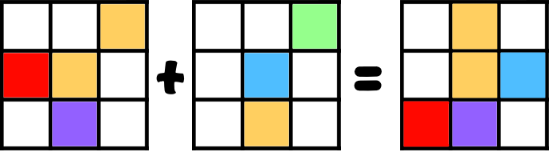

Alternativas (Pero usando el mismo modelo):

**Vehículos autónomos:**

* Las características podrían ser la capacidad de navegación, velocidad, eficiencia de combustible, etc.
* Las pruebas podrían ser desafíos de navegación o recopilación de recursos, y los vehículos más exitosos se reproducirían.

**Modela microorganismos en un entorno celular.**

* Las cuadrículas podrían representar características biológicas como capacidad de reproducción, resistencia a condiciones adversas, velocidad de movimiento, etc.
* Las pruebas podrían ser condiciones del entorno celular, y los microorganismos más exitosos se reproducirían.

**Animales en un ecosistema (¡Lo del ajolote!)**

* Cada cuadrícula de 3x3 podría representar características como velocidad, capacidad de reproducción, resistencia, etc.
* Las pruebas podrían ser desafíos en el ecosistema (por ejemplo, encontrar alimentos, evitar depredadores).